建设项目环境影响备案表

项目名称： 煤气发生炉单段炉更新CG3Q两段式热脱焦
煤气发生炉项目
建设单位（盖章）： 承德天源铸造材料有限公司
填报日期： 2020年7月

填表说明

1、此表由建设单位填写，填表人应仔细阅读《建设项目环境影响登记表备案管理办法》 、《河北省环境保护厅关于支持全省扶贫脱贫攻坚深化环评制度改革提升审批效率的实施意见》（冀环评函[2018]541号）以及关于印发《河北省环评审批改革备案试点工作指南（试行）》的通知，（冀环评函[2018]661号）中文件的规定，知晓相关权利和义务。
2、此表适用于《建设项目环境影响登记表备案管理办法》（2016年部令第41号）的规定，同时应满足（冀环评函[2018]541号）、冀环评函[2018]661号文件中的规定要求。
3、建设单位自觉接受环境保护主管部门或者其他负有环境保护监督管理职责的部门的日常监督管理。
4、项目建成后，建设单位要依法进行自主验收。
5、填报内容要真实、准确、完整，禁止涂改。

项目名称 |  | 煤气发生炉单段炉更新CG3Q两段式热脱焦煤气发生炉项目
建设地点 |  | 围场满族蒙古族自治县腰站镇腰站村 |  |  | 占地面积(亩) |  | -
建设单位 |  | 承德天源铸造材料有限公司 |  |  | 法定代表人 |  | 马天民
联系人 |  | 马纪 |  |  | 联系电话 |  | 1863****066
项目投资  (万元) |  | 350 |  |  | 环保投资  (万元) |  | 40
立项审批部门 |  | 围场满族蒙古族自治县  行政审批局 |  |  | 批准文号 |  | 围行审投[2020]98号
拟投入生产运营日期 |  |  |  |  | 2020年 7 月
建设性质 |  | 技改
备案依据 |  | 该项目属于《建设项目环境影响评价分类管理名录》中“92热力生产和供应工程”项目,应编制环评报告表。根据冀环评函[2018]541号、冀环评函[2018]661号文件要求：“按照《建设项目环境影响评价分类管理名录》需要编制环境影响报告表的项目，可简化为填报《环境影响登记表》并实行备案管理，不包括《建设项目环境影响评价分类管理名录》中“五十、核与辐射”所涵盖的项目。“根据《环境影响登记表》法定备案程序在网上电子信息平台无法录入或备案的，可以进行纸质文件受理和备案管理”。
建设内容  及规模 |  | 建设内容：拆除原有一段式煤气发生炉5台，取暖燃煤锅炉2台。新建CG3Q两段式热脱焦煤气发生炉1座，及配套煤气除尘、除焦油、冷却、焦油储存等设施，用于现有3条烘干砂生产线、2条覆膜砂生产线及取暖锅炉的煤气供应。  本次技改投资350万元，其中环保投资60万元，约占总投资的比例17.1%。  本次技改项目选址现有厂区内，总占地面积400m^{2，}总建筑面积350 m²。  本次技改项目劳动定员为4人，全部为生产工人。  本次技改项目生产年运行时间约为200天，实行三制工作制度，每班8小时。  表1 建设内容一览表  表2 煤气发生炉技术参数  表3 煤气发生炉配套设备一览表
  序号 | 建设内容 | 单位 | 数量
  1 | 总投资 | 万元 | 350
  2 | CG3Q两段式热脱焦煤气发生炉 | 套 | 1
  3 | 占地面积 | m² | 400
  4 | 建筑面积 | m² | 350
  序号 | 名称 |  | 特征及基本参数
  1 | 炉膛直径 |  | 3.2m
  2 | 炉膛断面积 |  | 8.03m²
  3 | 适用燃料 |  | 弱粘结、不粘结烟煤
  4 | 燃料消耗量 |  | 3600吨（每天24小时，年工作200天）
  5 | 煤气产量 |  | 6500-8000m³/h
  6 | 煤气热值 | 上段煤气 | （1600-1700）x4.18kJ/m³
  6 | 煤气热值 | 下段煤气 | （1200-1300）x4.18kJ/m³
  6 | 煤气热值 | 混合煤气 | （1450-1550）x4.18kJ/m³
  7 | 出口煤气温度 | 上段煤气 | 100-150℃
  7 | 出口煤气温度 | 下段煤气 | 550-600℃
  序号 | 名称 | 规格 | 技术要求或材质 | 数量
  A.提煤及加煤装置
  1 | 电动葫芦 | P=3t 起重高度 24m |  | 1
  2 | 吊煤斗 | Φ1200mm | 自卸型 | 1
  3 | 煤仓 | Φ2500x3000mm |  | 1*1
  4 | 缓冲煤仓 | 1600x1000x800mm |  | 1*1
  5 | 连接段 | 1400x1000x800mm |  | 1*1
  B.两段式煤气炉部分
  1 | 加煤机 | 液压式 |  | 4台
  2 | 干馏段炉体 | Φ3644x6000 |  | 1
  3 | 水冷箱体 | Φ4040x1050mm |  | 1
  4 | 水夹套 | Φ3200 |  | 1
  C.耐火砖部分及砌筑
  1 | 优质耐火砖 |  |  | 1
  2 | 耐火水泥 |  |  | 1
  3 | 保温棉 |  |  | 1
  D.主炉部分及其他
  1 | 加煤机及液压站 | YZ系列 |  | 1
  2 | 多点式干油泵 | 0.55KW |  | 1
  3 | 空气止逆阀 | DN400 |  | 1
  4 | 集气包 | Φ1000x2600mm |  | 1
  E.净化设备部分
  1 | 旋风除尘器 | Φ1750mm |  | 1
  2 | 湿式盘阀 | Φ720 |  | 1
  3 | 电捕焦油器 | C-37管 |  | 1
  F.其他
  1 | 空气鼓风机 | 45KW |  | 2
  2 | 酚水蒸发器 |  |  | 1
  3 | 电器、自控仪表 |  |  | 1
原辅材料用量 |  | 表4 主要原材料、能源消耗
  序号 | 原辅名称 | 年耗量 | 备注
  1 | 煤 | 3600吨 | 外购
  2 | 电 | 120万度 | 当地电网
  3 | 水 | 1640吨 | 自备井
周围环  境概况及卫生防护距离、坐标  点 |  | 本项目选址位于围场满族蒙古族自治县腰站镇腰站村，厂址地理位置坐标为北纬41°50′52.36"，东经 117°51′55.94"。本次技改项目选址在原有项目所在地,该项目四邻关系为：西侧50m为腰站村，约500m为陆家店村；北侧约400m为黄家湾村；东北侧约620m为杨家店村；南侧及东侧为空地。距离项目最近的敏感点为厂区西侧50m处腰站镇腰站村。项目评价范围内无饮用水水源地保护区、自然保护区、生态功能保护区、文物保护地等法律法规规定的环境敏感区。
工艺流程及污染流程 |  | 1、生产工艺简述  备好的合格煤（粒度为:20-40mm）通过上煤装置贮存在主车间顶层贮煤仓中，再按照事先定好的程序，喂入发生炉内、煤在发生炉中的气化过程，经历了两个不同的阶段。煤气炉上层为“干馏段”，下层则为“气化段”。气化所用的工艺空气由鼓风机供给，蒸汽由发生炉夹套自身产生，空气和蒸汽在混合器中混合形成“气化剂”，“气化剂”通过底部气室，被鼓入发生炉炉栅底部，再穿过炉栅后与燃料床及脱除挥发份的燃料接触并进行反应。  在干馏段，进行燃料的低温干馏及入炉煤的予热，生成的顶部煤气温度控制在120℃左右，在气化段气化煤气（约60%左右）通过侧壁通道和中心管后被抽出炉外，气化剩余灰渣则通过炉栅灰盆、灰犁等断续地驱出炉外。  本系统中最重要的运行参数是空气和蒸汽与碳反应的有关数据，空气和蒸汽的质量比是通过对“气化剂”的饱和温度调节来控制的，它有效控制了燃烧层的温度，以保证燃料正常气化而不会形成熔块。  发生炉形成两股独立的煤气流，即顶部煤气和底部煤气，由于两股煤气性质不同，其净化工序亦不同。顶部煤气流经电捕焦油器，在这里95%以上的焦油从煤气中析出，暂存于捕焦油器下端的油槽中，通过伴热保持其液态，然后定期地送到贮油池，由用户出售。底部煤气首先流经旋风除尘器，除去煤气中的粉尘，然后上段煤气与下段煤气在管道中混合后输送到窑炉。  - 煤气发生炉工艺流程图  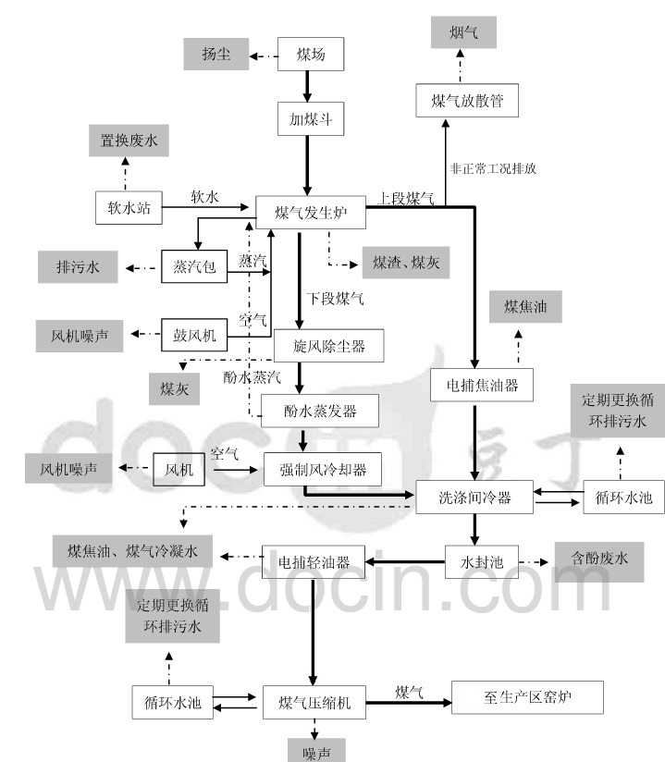  图1 煤气发生炉工艺流程图
主要环境影响、采取的环保措施、排放去向及排放标准 | 类型 |  | 污染源 | 环保措施 |  | 排放标准
主要环境影响、采取的环保措施、排放去向及排放标准 | 废气 |  | 煤气发生炉  （颗粒物） | 旋风除尘器+电捕焦油器 |  | 无废气外排
主要环境影响、采取的环保措施、排放去向及排放标准 | 废水 |  | 生活污水  （pH、COD、BOD₅、NH₃-N、SS） | 车间内洒水降尘 |  | 不外排
主要环境影响、采取的环保措施、排放去向及排放标准 |  |  | 生产废水  （含酚冷凝液） | 进入煤气发生炉燃烧处理
主要环境影响、采取的环保措施、排放去向及排放标准 | 固废 |  | 煤气发生炉  （除尘灰、炉渣） | 除尘器 |  | 集中收集外售
主要环境影响、采取的环保措施、排放去向及排放标准 |  |  | 员工生活  （生活垃圾） | 垃圾箱 |  | 环卫部门统一清运
主要环境影响、采取的环保措施、排放去向及排放标准 |  |  | 煤气发生炉  （煤焦油） | 电捕集收集，暂存焦油池 |  | 定期清掏  委托有资质单位处置
主要环境影响、采取的环保措施、排放去向及排放标准 | 噪声 |  | 生产设备 | 选用低噪声设备  车间封闭隔声  并进行减振处理 |  | 噪声执行《工业企业厂界环境噪声排放标准》（GB12348-2008）中2类标准限值
主要环境影响、采取的环保措施、排放去向及排放标准 | 生态  影响 |  | 水土流失 | 无 |  | 无
项目总量  控制要求 | 本项目是煤气发生炉更新改造项目，不涉及总量控制指标，总量控制指标仍执行原总量，二氧化硫：8.259t/a、氮氧化物：12.029t/a。  本项目无新增二氧化硫、氮氧化物、COD、氨氮排放，不需再重新下达总量控制指标。
承诺：承德天源铸造材料有限公司承诺所填写各项内容真实、准确、完整，建设项目符合冀环评函[2018]541号、冀环评函[2018]661号文件中有关备案的要求，依据《建设项目环境影响登记表备案管理办法》及相关文件的规定，如存在弄虚作假、隐瞒欺骗等情况及由此导致的一切后果由承德天源铸造材料有限公司法人代表马天民承担全部责任。项目建成后，按要求进行自主验收。

法定代表人或主要负责人签字：

2020年7月27日

项目地理位置示意简图

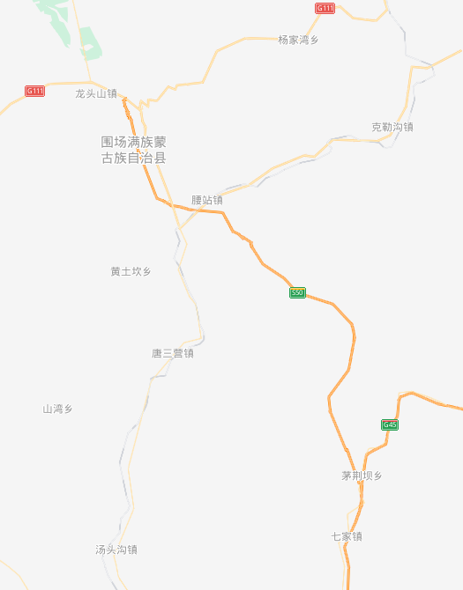
项目所在地
项目所在地

厂区平面布置图
北
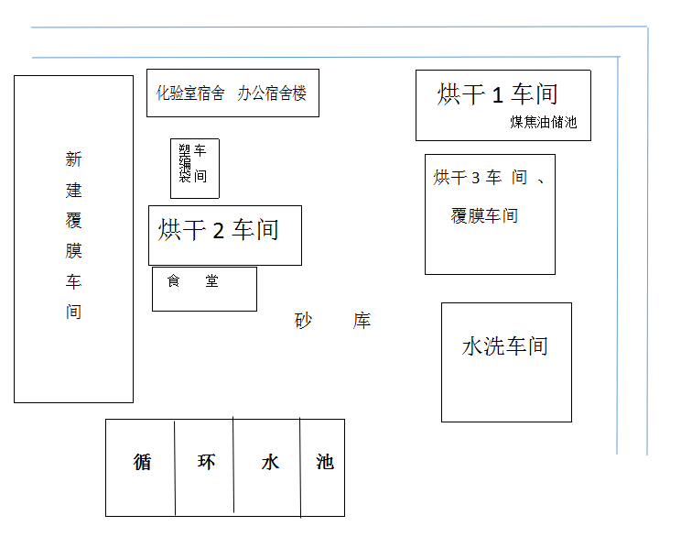

项目审查意见

